HỌ TÊN:
ĐỀ 214
SBD:
ĐỀ THI HỌC KỲ I – NĂM HỌC 2015 – 2016
Môn thi: Vật Lý 12 (CB)
Thời gian: 60 phút
(Không kể thời gian phát đề)

Câu 1: Tại một nơi xác định, chu kỳ dao động của con lắc đơn tỉ lệ thuận với
A. gia tốc trọng trường. B. chiều dài con lắc.
C. căn bậc hai chiều dài con lắc. D. căn bậc hai gia tốc trọng trường.
Câu 2: Nguyên tắc hoạt động của máy phát điện xoay chiều ba pha dựa trên
A. tác dụng của từ trường quay. B. hiện tượng tự cảm.
C. hiện tượng cảm ứng điện từ. D. tác dụng của dòng điện trong từ trường.
Câu 3: Một con lắc có chiều dài l₁ dao động với chu kỳ 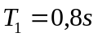. Một con lắc đơn khác có chiều dài l₂ dao động với chu kỳ 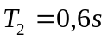. Chu kỳ con lắc đơn có chiều dài l₁ + l₂ là
A. 8 s. B. 1,4 s. C. 1 s. D. 7 s.
Câu 4: Cường độ âm tại một điểm trong môi trường truyền âm là I = 10⁻⁷ W/m². Biết cường độ âm chuẩn là
I₀ = 10⁻¹² W/m². Mức cường độ âm tại điểm đó bằng
A. 60 dB. B. 50 dB. C. 80 dB D. 70 dB.
Câu 5: Một máy phát điện xoay chiều một pha có phần cảm là rôto gồm 6 cặp cực. Rôto quay với tốc độ
1000 vòng/phút. Suất điện động do máy tạo ra có tần số bằng
A. 50 Hz. B. 120 Hz. C. 100 Hz. D. 60 Hz.
Câu 6: Một chất điểm dao động điều hòa theo phương trình 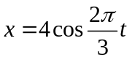 (x tính bằng cm; t tính bằng s). Sau 4,5 s kể từ t = 0, số lần chất điểm đi qua vị trí có li độ x = - 2,5 cm là
A. 4 lần. B. 3 lần. C. 2 lần. D. 5 lần.
Câu 7: Đặt điện áp u = 200 cos(t – π/3) (V) vào hai đầu mạch điện xoay chiều không phân nhánh RLC, thì dòng điện qua mạch có cường độ i = Icos(t – π/6) (A). Để công suất tiêu thụ của mạch là 200 W thì giá trị của R bằng
A. 75. B. 100. C. 50. D. 150.
Câu 8: Một con lắc lò xo, quả cầu có khối lượng m = 0,2 kg. Cho chuyển động thì nó dao động với phương trình 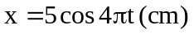. Lấy 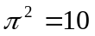. Năng lượng đã truyền cho vật là
A. 4.10⁻² J. B. 2.10⁻² J. C. 2. J. D. 4. J.
Câu 9: Khi nói về dao động cơ tắt dần của một vật, phát biểu nào sau đây đúng?
A. Lực cản của môi trường tác dụng lên vật càng nhỏ thì dao động tắt dần càng nhanh.
B. Động năng của vật biến thiên theo hàm bậc nhất của thời gian.
C. Cơ năng của vật không thay đổi theo thời gian.
D. Biên độ dao động của vật giảm dần theo thời gian.
Câu 10: Giữa hai đầu một mạch điện có điện áp là u = U₀cos(100πt - 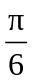) (V), dòng điện trong mạch là
i = I₀cos(100πt + 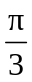) (A). Đoạn mạch đó chứa phần tử nào dưới đây?
A. Tụ điện. B. Điện trở và tụ điện. C. Cuộn cảm thuần. D. Điện trở thuần.
Câu 11: Một con lắc lò xo gồm một lò xo khối lượng không đáng kể, một đầu cố định và một đầu gắn với một viên bi nhỏ. Con lắc này đang dao động điều hòa theo phương nằm ngang. Lực đàn hồi của lò xo tác dụng lên viên bi luôn hướng
A. về vị trí cân bằng của viên bi. B. theo chiều dương quy ước.
C. theo chiều chuyển động của viên bi. D. theo chiều âm quy ước.
Câu 12: Một máy biến thế có hiệu suất xấp xỉ bằng 100%, có số vòng dây cuộn sơ cấp lớn hơn 10 lần số vòng dây cuộn thứ cấp. Máy biến thế này
A. làm giảm tần số dòng điện ở cuộn sơ cấp 10 lần. B. làm tăng tần số dòng điện ở cuộn sơ cấp 10 lần.
C. là máy tăng thế. D. là máy hạ thế.
Câu 13: Khi nói về dao động cơ cưỡng bức, phát biểu nào là sai?
A. Tần số của dao động cưỡng bức bằng tần số của lực cưỡng bức.
B. Tần số của dao động cưỡng bức lớn hơn tần số của lực cưỡng bức.
C. Biên độ của dao động cưỡng bức càng lớn khi tần số của lực cưỡng bức càng gần tần số riêng của hệ dao động.
D. Biên độ của dao động cưỡng bức phụ thuộc vào biên độ của lực cưỡng bức.
Câu 14: Cho một mạch điện xoay chiều có R,L,C mắc nối tiếp. Đặt một hiệu điện thế xoay chiều vào hai đầu đoạn mạch có biểu thức 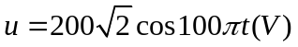 thì dòng điện trong mạch có biểu thức 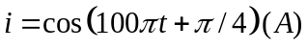. Hệ số công suất của đoạn mạch là
A. 0,525. B. 0,99. C. 0,85. D. 0,707.
Câu 15: Cho biết biểu thức của cường độ dòng điện xoay chiều là i = I₀cos (ωt +φ ). Cường độ hiệu dụng của dòng điện xoay chiều đó là
A. I = I₀.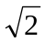 . B. I = 2I₀ . C. I = 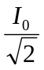 . D. I = 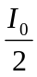 .
Câu 16: Cho một đoạn mạch điện xoay chiều RLC mắc nối tiếp. Hiệu điện thế giữa hai đầu đoạn mạch và cường độ dòng điện qua mạch có biểu thức 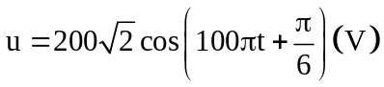 ; 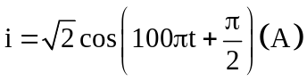. Công suất tiêu thụ của đoạn mạch là
A. 200 W. B. 50 W. C. 100 W. D. 400 W.
Câu 17: Khi có sóng dừng trên một sợi dây đàn hồi, khoảng cách từ một bụng đến nút gần nó nhất bằng
A. một bước sóng. B. một số nguyên lần bước sóng.
C. một phần tư bước sóng. D. một nửa bước sóng.
Câu 18: Đặt điện áp 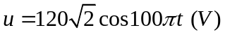vào hai đầu đoạn mạch không phân nhánh gồm một cuộn cảm (có điện trở thuần r = 30 Ω và có độ tự cảm L = 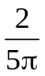H) và một tụ điện C thì điện áp ở hai đầu tụ điện trễ pha  so với u. Điện áp hiệu dụng ở hai đầu tụ điện là
A. 160 V. B. 240 V. C. 200 V. D. 120 V.
Câu 19: Đoạn mạch xoay chiều RLC nối tiếp, cuộn dây thuần cảm có độ tự cảm là L = 0,318 H , tụ điện có điện dung C = 22,13 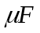 . Để cường độ dòng điện qua mạch đạt giá trị lớn nhất thì tần số dòng điện phải là
A. 100 Hz. B. 75 Hz. C. 60 Hz. D. 50 Hz.
Câu 20: Một vật nhỏ dao động điều hòa trên trục Ox. Trong các đại lượng sau của vật: biên độ, vận tốc, gia tốc, động năng thì đại lượng không thay đổi theo thời gian là
A. gia tốc. B. biên độ. C. động năng. D. vận tốc.
Câu 21: Tác dụng của cuộn cảm với dòng điện xoay chiều là
A. ngăn cản hoàn toàn dòng điện xoay chiều. B. gây cảm kháng nhỏ nếu tần số dòng điện lớn.
C. chỉ cho phép dòng điện đi qua theo một chiều. D. gây cảm kháng lớn nếu tần số dòng điện lớn.
Câu 22: Khoảng cách giữa hai điểm trên phương truyền sóng gần nhau nhất và dao động cùng pha với nhau gọi là
A. vận tốc truyền sóng. B. chu kỳ. C. bước sóng. D. độ lệch pha.
Câu 23: Một sợi dây đàn hồi có độ dài 80 cm, đầu B giữ cố định, đầu A gắn với cần rung dao động điều hoà với tần số 50 Hz theo phương vuông góc với AB. Trên dây có một sóng dừng với 4 bụng sóng. Tốc độ truyền sóng trên dây là
A. 5 m/s. B. 40 m/s. C. 20 m/s. D. 10 m/s.
Câu 24: Ở mặt nước, có hai nguồn kết hợp A, B dao động theo phương thẳng đứng với phương trình
u_{A} = u_{B} = cos 20πt (mm). Tốc độ truyền sóng là 30 cm/s. Coi biên độ sóng không đổi khi sóng truyền đi. Phần tử M ở mặt nước cách hai nguồn lần lượt là 10,5 cm và 13,5 cm có biên độ dao động là
A. -2 mm. B. 2 mm. C. -4 mm. D. 4 mm.
Câu 25: Cho đoạn mạch RLC mắc nối tiếp có R = 50 Ω, L = 1/2π H, C = 10⁻⁴/π F. Điện áp giữa hai đầu đoạn mạch có biểu thức u = 100cos100πt (V). Biểu thức của cường độ dòng điện tức thời qua mạch là
A. 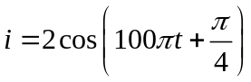 A. B. 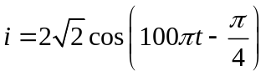 A.
C. 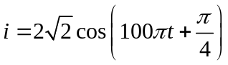 A. D. 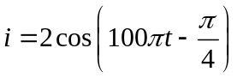 A.
Câu 26: Một đoạn mạch điện xoay chiều gồm điện trở thuần R mắc nối tiếp với tụ điện C. Nếu dung kháng Z_{C} bằng R thì cường độ dòng điện chạy qua điện trở luôn
A. chậm pha π/2 so với điện áp ở hai đầu tụ điện.
B. chậm pha π/4 so với điện áp ở hai đầu đoạn mạch.
C. nhanh pha π/2 so với điện áp ở hai đầu đoạn mạch.
D. nhanh pha π/4 so với điện áp ở hai đầu đoạn mạch.
Câu 27: Đặt điện áp u = U₀cosωt vào hai đầu đoạn mạch chỉ có tụ điện C thì cường độ dòng điện tức thời chạy trong mạch là i. Phát biểu nào sau đây là đúng?
A. Dòng điện i luôn cùng pha với điện áp u .
B. Ở cùng thời điểm, điện áp u chậm pha π/2 so với dòng điện i
C. Ở cùng thời điểm, dòng điện i chậm pha π/2 so với điện áp u .
D. Dòng điện i luôn ngược pha với điện áp u .
Câu 28: Hai dao động điều hòa : x₁ = A₁cosωt và 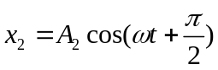. Biên độ dao động tổng hợp của hai dao động này là
A. A = A₁ + A₂. B. A = 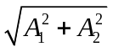. C. 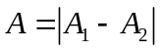. D. A = 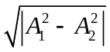.
Câu 29: Một vật dao động điều hòa có phương trình x = 2cos(2πt – π/6) (cm). Li độ của vật tại thời điểm
t = 0,25 s là
A. –1 cm. B. 1 cm. C. 0,5 cm. D. 1,5 cm.
Câu 30: Khi động cơ không đồng bộ ba pha hoạt động ổn định với tốc độ quay của từ trường không đổi thì tốc độ quay của rôto
A. nhỏ hơn tốc độ quay của từ trường.
B. lớn hơn tốc độ quay của từ trường.
C. luôn bằng tốc độ quay của từ trường.
D. có thể lớn hơn hoặc bằng tốc độ quay của từ trường, tùy thuộc tải.
Câu 31: Đặt một điện áp xoay chiều có giá trị hiệu dụng không đổi vào hai đầu đoạn mạch RLC không phân nhánh. Điện áp giữa hai đầu
A. cuộn dây luôn ngược pha với điện áp giữa hai đầu tụ điện.
B. tụ điện luôn cùng pha với dòng điện trong mạch.
C. đoạn mạch luôn cùng pha với dòng điện trong mạch.
D. cuộn dây luôn vuông pha với điện áp giữa hai đầu tụ điện.
Câu 32: Trên mặt chất lỏng có hai nguồn kết hợp cùng pha cách nhau 45 cm . Tốc độ truyền sóng là 4 m/s , tần số sóng là 40 Hz . Số điểm dao động cực đại trên đoạn thẳng nối hai nguồn kết hợp là
A. 11. B. 9. C. 10. D. 8.
Câu 33: Đặt điện áp xoay chiều có tần số 50 Hz vào hai đầu đoạn mạch gồm điện trở thuần R = 100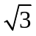, tụ điện có điện dung C = 10⁻⁴/(2π) (F) và cuộn thuần cảm có độ tự cảm L = 3/π (H). Tổng trở của mạch bằng
A. 200 . B. 50 . C. 125 . D. 100 .
Câu 34: Sóng siêu âm
A. truyền trong nước nhanh hơn trong sắt. B. không truyền được trong chân không.
C. truyền trong không khí nhanh hơn trong nước. D. truyền được trong chân không.
Câu 35: Một con lắc lò xo gồm một lò xo có độ cứng k, một đầu cố định và một đầu gắn với một viên bi nhỏ khối lượng m. Con lắc này đang dao động điều hòa có cơ năng
A. tỉ lệ với bình phương biên độ dao động. B. tỉ lệ nghịch với khối lượng m của viên bi.
C. tỉ lệ với bình phương chu kì dao động. D. tỉ lệ nghịch với độ cứng k của lò xo.
Câu 36: Mạch điện xoay chiều không phân nhánh gồm: điện trở thuần R, cuộn dây thuần cảm L và tụ điện C. Đặt vào hai đầu đoạn mạch điện áp xoay chiều có tần số và điện áp hiệu dụng không đổi. Dùng vôn kế có điện trở rất lớn, lần lượt đo điện áp ở hai đầu đoạn mạch, hai đầu tụ điện và hai đầu cuộn dây thì số chỉ của vôn kế tương ứng là U, U_{C} và U_{L}. Biết U = U_{C} = 2U_{L}. Hệ số công suất của mạch điện là
A. cosφ =  . B. cosφ = 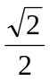 . C. cosφ = 1 . D. cosφ = 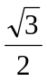 .
Câu 37: Khi nói về hệ số công suất 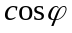 của đoạn mạch xoay chiều, phát biểu nào sau đây sai?
A. Với đoạn mạch gồm tụ điện và điện trở thuần mắc nối tiếp thì 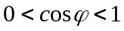.
B. Với đoạn mạch có điện trở thuần thì 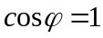.
C. Với đoạn mạch chỉ có tụ điện hoặc chỉ có cuộn cảm thuần thì 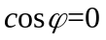.
D. Với đoạn mạch có R, L, C mắc nối tiếp đang xảy ra cộng hưởng thì .
Câu 38: Cho hai dao động điều hòa x₁ = 10cos10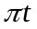(cm) và x₂ = 10 cos(10- )(cm). Phương trình dao động tổng hợp của hai dao động trên là
A. 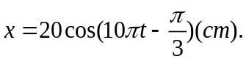 B. 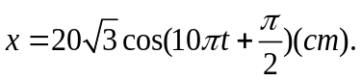
C. 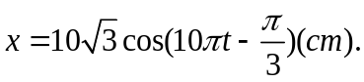 D. 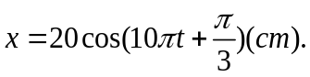
Câu 39: Một máy biến áp có hai cuộn dây mà số vòng dây là N₁ = 1000 vòng và N₂ = 500 vòng. Biết điện áp hiệu dụng hai đầu cuộn sơ cấp là 200 V. Điện áp hiệu dụng hai đầu cuộn thứ cấp khi để hở bằng
A. 200 V. B. 300 V. C. 400 V. D. 100 V.
Câu 40: Phương trình sóng tại một điểm xác định trong môi trường khi sóng truyền qua là 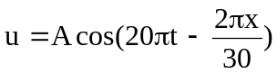 cm, trong đó x tính bằng mét và t tính bằng giây. Tốc độ truyền sóng trong môi trường là
A. 400 m/s. B. 500 m/s. C. 600 m/s. D. 300 m/s.

--------------------HẾT--------------------

